文档编号：

|  |  |  |
| --- | --- | --- |
| 系统类别 | 物联网项目 | 共38页  （含封页） |
| 产品型号 | SWS01 |
| 产品代号 | SWS |
| 项目/产品名称 |  |

SWS物联网接入接口协议(Open)

（文档版本号：V1.01）

|  |  |  |  |
| --- | --- | --- | --- |
| 拟制： |  | 日期： | 2018-10-09 |
| 审核： |  | 日期： |  |
| 会签： |  | 日期： |  |
| 批准： |  | 日期： |  |

修订记录

|  |  |  |  |
| --- | --- | --- | --- |
| 日期 | 修订版本 | 描述 | 作者 |
| 2018.10.09 | V1.00 | 初始版本 |  |
| 2018.10.10 | V1.01 | 修改 |  |
|  |  |  |  |
|  |  |  |  |
|  |  |  |  |
|  |  |  |  |
|  |  |  |  |
|  |  |  |  |
|  |  |  |  |
|  |  |  |  |
|  |  |  |  |
|  |  |  |  |

目录

SWS物联网接入接口协议(Open) 1

1 概述 4

1.1 编写目的 4

1.2 术语和缩略语 4

1.3 参考资料 4

2 流程 4

2.1 注册流程 5

2.2 电池信息上报流程 6

2.3 BMS业务控制流程 6

2.4 自动关机流程 7

2.5 位置上报流程 7

2.6 定位命令流程 7

2.7 软件更新推送流程 8

3 消息定义 9

3.1 Registration Request 9

3.2 Registration Accept 10

3.3 Registration Reject 10

3.4 RegistrationComplete 11

3.5 Battery Information Report 11

3.6 Battery Information Report Ack 11

3.7 BMS Service Command 12

3.8 BMS Service Command Ack 12

3.9 Power Off Indication 12

3.10 Power Off Indication Ack 12

3.11 Position Report 13

3.12 Position Command 13

3.13 Position Command Ack 13

3.14 Software Update Push 14

3.15 Software Update Push Ack 14

3.16 Connection Release 14

4 信元定义 15

4.1 Start Code 15

4.2 Message Length 15

4.3 Message Type 15

4.4 Battery Serial Number 16

~~4.5 Checksum~~ 16

4.6 Address 16

4.7 Battery Id 17

4.8 Current Software Version 17

4.9 E2E 18

4.10 Sequence Number 18

4.11 Protocol Discriminator 18

4.12 Transaction Identity 18

4.13 Cause 19

4.14 Software Resource 19

4.15 Software Tag 20

4.16 Position Information 20

4.17 Battery Data 21

4.18 Battery Status 21

4.19 Cell Voltage List 22

4.20 BMS Service Control 22

4.21 Function Mask 23

4.22 Function Code 23

4.23 Report Period 23

4.24 Power Off Command 24

4.25 Position Period 24

4.26 Position Distance 24

4.27 Protocol Version 24

4.28 MID 24

4.29 Rssi 24

4.30 Client Battery Serial Number 24

4.31 Bluetooth Address 25

4.32 MACI 25

4.33 Static Feature Config 25

4.34 Forbidden Timer 26

4.35 Static Request 26

4.36 Static Command 26

4.37 Redirection Address 26

4.38 Algorithm Switch 27

4.39 Position Config 28

4.40 Satellite Required 28

4.41 Position Information List 28

5 定时器、常量 30

5.1 电池侧 30

5.2 网络侧 30

图表目录

**未找到图形项目表。**

**未找到图形项目表。**

**SWS物联网接入接口协议**

【摘要】本文档描述电池和接入网服务器的交互流程，以及接口协议。

【关键词】：物联网；电池；业务服务器；。

# 概述

## 编写目的

本文档描述电池和接入网服务器的交互流程，以及接口协议。

本文适用于系统分析设计人员、解决方案测试人员、产品研发人员以及产品测试人员。

## 术语和缩略语

:

|  |  |  |
| --- | --- | --- |
| 缩略语 | 全称 | 含义 |
|  |  |  |
|  |  |  |
|  |  |  |

## 参考资料

[1] 《BMS通信协议及充、放电管理.pdf》

# 流程

## 注册流程

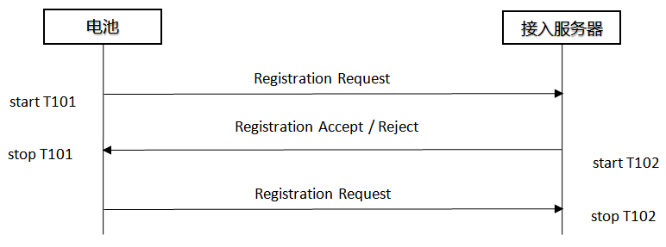

图2.1注册流程

电池如果尚未向网络注册，则其应该在GPRS网络可用且获取到接入服务器地址后向网络发起注册流程，注册应携带电池序列号、软件版本、电池id、设备当前的活动状态等；发送Registration Request消息后，启动定时器T101，然后等待网络的回复，直到定时器超时。

服务器收到电池的Registration Request消息后，进行相关的软件版本检查，如果发现电池的软件版本太老而不能接入，则给电池回复Registration Reject消息，拒绝原因填写“版本太老，需要升级到更新的版本才能接入”，携带最新的软件版本信息（版本号、软件下载地址等）；如果网络允许电池接入，则给电池回复Registration Accept消息，启动定时器T102。

电池收到Registration Accept消息，则停止定时器T101，给网络回复Registration Complete消息。

网络收到Registration Complete消息后，停止定时器T102。

电池收到Registration Reject消息，则停止定时器T101，如果拒绝的原因是“版本太老，需要升级到更新的版本才能接入”，则按照Reject消息提供的版本地址去下载新版本进行升级，升级后再发起接入注册流程；如果拒绝的原因是“服务器繁忙”，则电池延迟一段时间后再发起接入注册流程；如果拒绝原因是“重定向”，则网络会携带目标服务器地址，终端需要向重定向的目标地址发起注册。

T101超时，则电池重新发起注册流程。

如果TCP连接异常，电池应该转换到未注册状态，重新和服务器建立TCP连接，然后再发起注册流程。

如果网络服务器检测到与电池的TCP连接异常，则应该释放连接，将该电池状态转换到未注册状态，等待后续电池重新发起TCP连接接入和注册。

## 电池信息上报流程

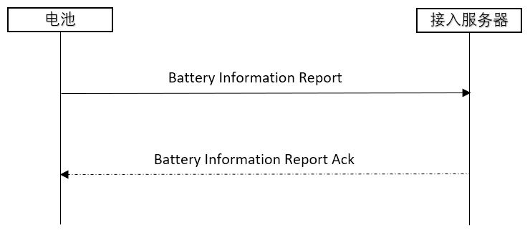

图2.2 电池信息上报流程

电池BMS系统会按照网络的上报周期配置，周期地上报电池数据；如果电池在移动中，移动距离满足一定的条件（待定），也要上报电池位置信息。

如果网络持续超过一定时间未收到电池信息上报，则认为电池处于不可达状态了，此时网络应该断开和电池的TCP连接，将电池的网络状态设为离线。

如果电池满足静止条件，则应该在Report消息携带“static request”字段；网络收到的消息如果携带“static request字段”，则需要给电池终端回复Battery Information Report Ack消息，指示电池终端是否允许进入静置状态。

## BMS业务控制流程

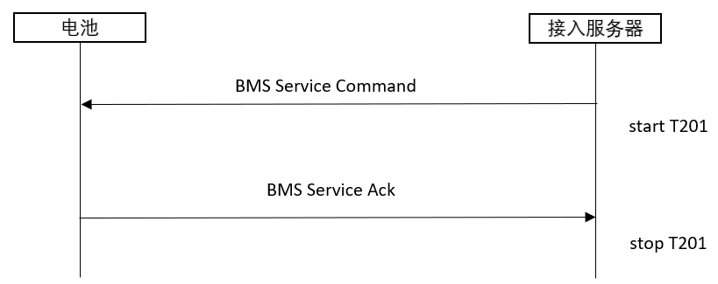

图2.3BMS业务流程

BMS业务流程由云端服务器发起，用于控制电池的业务功能、或查询BMS功能状态。

网络服务器需要设置BMS的某项功能时，就需要将对应功能的掩码位置位、且将对应的功能位设置为合适的值；如果某个功能的掩码位没有置位，则说明本次业务流程不会修改该功能的设置。

网络服务器收到BMS Service Ack消息时，停止定时器T201。

如果T201超时，且发送次数小于N201，则网络重发BMS Service Command。

## 自动关机流程

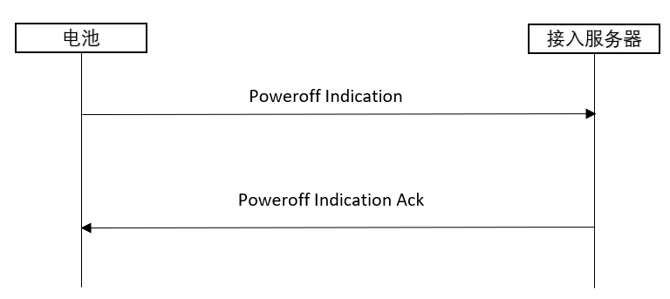

该功能由BMS通过GPRS模块发往云端服务器，每秒1次，直到收到云端服务器的应答确认消息为止；流程由BMS发起。

电池收到云端服务器的Power Off Indication Ack消息后，如果Command为0x03时，才可以自动关机，其它值为无效值。

## 位置上报流程

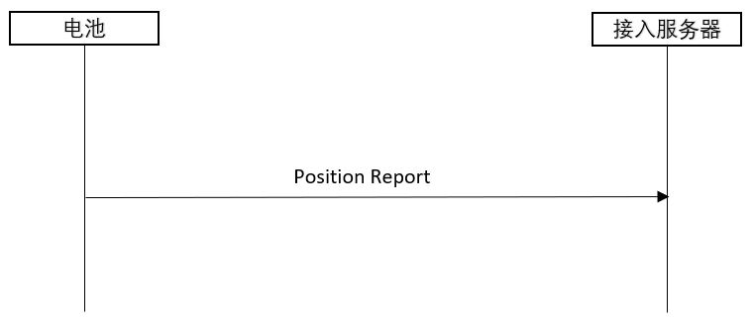

电池根据网络服务器配置的位置上报规则上报电池所在的位置信息，使得网络可以跟踪电池的运动轨迹、定位其当前所在的位置。

## 定位命令流程

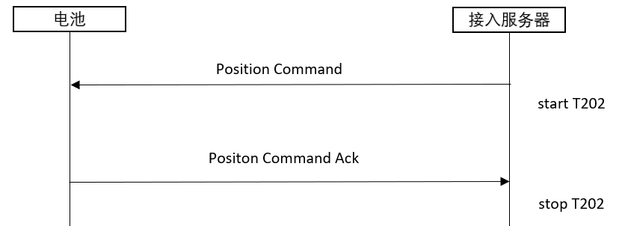

网络服务器向电池发送定位命令，给电池配置位置上报的规则，电池满足这些规则时就上报Position Report。

电池收到Position Command后，给网络服务器回复Position Command Ack。

如果定时器T202超时后，服务器仍未收到电池的Position Command Ack消息，则重发Position Command消息；直到收到电池的Ack消息或者发次数大于N202为止。

## 软件更新推送流程

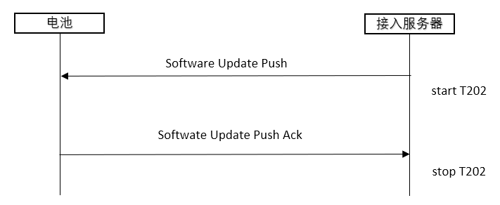

当服务器更新电池的软件版本时，可通过Software Update Push消息将最新的版本和地址信息推送给电池应用；电池收到消息后，给网络回复一个确认消息，表示电池已经收到软件更新消息。

电池应用收到软件升级更新推送消息时，要将软件下载下来进行软件升级。

# 消息定义

本协议消息格式定义如下：

|  |  |  |
| --- | --- | --- |
| 名称 | 长度 | 说明 |
| Message Header | 12 Bytes | 消息头 |
| Message Body | n Bytes | 消息体 |

消息头定义如下：

|  |  |  |  |  |
| --- | --- | --- | --- | --- |
| 字段名称 | 选项 | 格式 | 长度 | 说明 |
| Start Code | M | V | 2 Byte | 起始符，固定为0x78a5。见4.1 |
| Message Length | M | V | 2 Byte | 消息长度。见4.2 |
| Protocol Version | M | V | 1 Byte | 固定为0x10。见4.27 |
| Message Type | M | V | 1 Byte | 序号。见4.10 |
| Sequence Number | M | V | 1 Byte | 消息类型。见4.3 |
| Protocol Discriminator | M | V | 4 bits | 协议描述符。见4.11 |
| Transaction Identity | M | V | 4 bits | 见4.12 |
| MID | M | V | 4 Byte | 通信模块索引，每个通信模块都有一个唯一索引。全局统一分配，模块生产时固定烧写。 |

每条消息的消息体格式定义见后面的3.X章节。

## Registration Request

电池->服务器

|  |  |  |  |  |
| --- | --- | --- | --- | --- |
| 字段名称 | 选项 | 格式 | 长度 | 说明 |
| IMSI | M | V | 8 Bytes | SIM卡的imsi，15位数字，BCD编码格式 |
| IMEI | M | V | 8 Bytes | 设备imei号，15位数字，BCD编码格式 |
| Bluetooth Address | M | V | 6 Bytes | 蓝牙地址 |
| Battery Serial Number | M | LV | 变长 | 电池GPS模块串号。见4.4 |
| Current Software Version | M | LV-E | 变长 | 电池软件版本。见4.8 |
| E2E | M | LV | 变长 | 见4.9 |
| Rssi | M | V | 1 Byte | 无线信号强度(-dbm) |
| Cell Id | M | V | 10 Bytes | 小区id。见4.38 |
| EventList | M | LV |  |  |
| BmsInfo | M | LV |  | BMS信息 |
| ModInfo | M | LV |  | GPS模块信息 |

## Registration Accept

服务器->电池

|  |  |  |  |  |
| --- | --- | --- | --- | --- |
| 字段名称 | 选项 | 格式 | 长度 | 说明 |
| Client Battery Serial Number | M | V | LV | 客户的电池串号;见4.30  例如” zthl80010299281” |
| E2E | M | LV | 变长 | 见4.9 |
| Static Feature Config | M | LV | 变长 | 静止特性配置。见4.33 |
| Position Config | M | LV | 变长 | 定位相关的算法参数配置，见4.39 |
| Algorithm Switch | M | V | 1字节 | 算法开关。见4.38。此协议版本忽略不处理该字段。 |

## Registration Reject

方向：服务器->电池

|  |  |  |  |  |
| --- | --- | --- | --- | --- |
| 字段名称 | 选项 | 格式 | 长度 | 说明 |
| Cause | M | V | 1 Byte | 原因。见4.13 |
| Software Resource | C | LV-E | 变长 | 当Cause=0x02时，存在（也就是L不为0）。见4.14 |
| Forbidden Timer | C | V | 2 Byte | 网络拥塞禁止接入时长；  当Cause=0x01时存在。见4.34 |
| Redirection Address | C | V | 6 or 18 Bytes | 重定向的目标地址；  当Cause=0x04时存在。见4.37 |

## Registration Complete

|  |  |  |  |  |
| --- | --- | --- | --- | --- |
| 字段名称 | 选项 | 格式 | 长度 | 说明 |
| Battery Data | M | LV |  | 电池数据。见4.17 |
| Position Information | M | LV |  | 位置信息。见4.16 |
| Rssi | M | V | 1 Byte | 无线信号强度(-dbm) |
| Cell Id | M | V | 10 Bytes | 小区id。见4.38 |

如果终端在注册流程前已经获得了电池状态信息、位置信息等，则在Registration Complete消息中携带给网络服务器；否则，不用携带。

## Battery Information Report

方向：电池->服务器

|  |  |  |  |  |
| --- | --- | --- | --- | --- |
| 字段名称 | 选项 | 格式 | 长度 | 说明 |
| Battery Data | M | LV |  | 电池数据，L=0表示消息不携带有电池数据。见4.17 |
| Position Information | M | LV |  | 位置信息，L=0表示消息不携带有位置信息。见4.16 |
| Rssi | M | V | 1 Byte | 无线信号强度(-dbm) |
| Cell Id | M | V | 10 Bytes | 小区id。见4.38 |
| Static Request | M | V | 1 Byte | 静置请求 |

如果携带“Static Request”且值为1，则网络必须要给终端回复“Battery Information Report Ack”消息；否则，网络不需要给终端回复“Battery Information Report Ack”消息。

## Battery Information Report Ack

方向：服务器->电池

|  |  |  |  |  |
| --- | --- | --- | --- | --- |
| 字段名称 | 选项 | 格式 | 长度 | 说明 |
| Static Command | M | V | 1 Byte | 静置指令；见4.44 |

## BMS Service Command

方向：服务器->电池

|  |  |  |  |  |
| --- | --- | --- | --- | --- |
| 字段名称 | 选项 | 格式 | 长度 | 说明 |
| BMS Service Control | M | V | 2或4Bytes | BMS业务控制。见4.20 |

## BMS Service Command Ack

方向：电池->服务器

|  |  |  |  |  |
| --- | --- | --- | --- | --- |
| 字段名称 | 选项 | 格式 | 长度 | 说明 |
| Function Code | M | V | 1Byte | 功能码。见4.22 |
| Report Period | M | V | 2 Byte | 上报间隔。见4.23 |
| Battery Data | M | LV |  | 电池数据。见4.17 |
| Position Information | M | LV |  | 位置信息。见4.16 |
| Rssi | M | V | 1 Byte | 无线信号强度(-dbm) |
| Cell Id | M | V | 10 Bytes | 小区id。见4.38 |

## Power Off Indication

方向：电池->服务器

|  |  |  |  |  |
| --- | --- | --- | --- | --- |
| 字段名称 | 选项 | 格式 | 长度 | 说明 |
| Battery Id | M | V | 4 Byte | 电池Id。见4.7 |

## Power Off Indication Ack

方向：服务器->电池

|  |  |  |  |  |
| --- | --- | --- | --- | --- |
| 字段名称 | 选项 | 格式 | 长度 | 说明 |
| Battery Id | M | V | 4 Byte | 电池Id。见4.7 |
| Power Off Command | M | V | 1 Byte | 关机指令。见4.24 |

## Position Report

方向：电池->服务器

|  |  |  |  |  |
| --- | --- | --- | --- | --- |
| 字段名称 | 选项 | 格式 | 长度 | 说明 |
| Position Information List | M | LV |  | 位置信息。见4.16 |
| Rssi | M | V | 1 Byte | 无线信号强度(-dbm) |
| Cell Id | M | V | 10 Bytes | 小区id。见4.38 |
| Gps State | M | V | 1Byte | GPS定位状态。1-定位成功 2-未定位成功 |

## Position Command

方向：服务器->电池

|  |  |  |  |  |
| --- | --- | --- | --- | --- |
| 字段名称 | 选项 | 格式 | 长度 | 说明 |
| Report Period | M | V | 2 Bytes | 位置上报周期。单位秒.  0表示关闭周期上报功能 |
| Position Distance | M | V | 2 Bytes | 移动上报门限，当电池的移动距离超过此门限时，上报位置信息。  单位：米。  0表示关闭移动上报功能。 |
| Algorithm Switch | M | V | 1 Byte | 算法开关；此版本可忽略此字段不用处理 |
| Satellite Required | M | LV |  | 定位的星数要求。见4.40 |

如果“Report Period”和“Position Distance”都是0xFFFF，则表示网络实时读取一次终端的位置信息，但不改变其之前的配置参数。

## Position Command Ack

方向：电池->服务器

|  |  |  |  |  |
| --- | --- | --- | --- | --- |
| 字段名称 | 选项 | 格式 | 长度 | 说明 |
| Position Information List | M | LV |  | 位置信息。见4.41 |
| Rssi | M | V | 1 Byte | 无线信号强度(-dbm) |
| Cell Id | M | V | 10 Bytes | 小区id。见4.38 |
| Gps State | M | V | 1Byte | GPS定位状态。1-定位成功 2-未定位成功 |

## Software Update Push

方向：服务器->电池

|  |  |  |  |  |
| --- | --- | --- | --- | --- |
| 字段名称 | 选项 | 格式 | 长度 | 说明 |
| Software Resource | M | LV | 变长 | 软件资源信息。见4.14 |

## Software Update Push Ack

方向：电池->服务器

|  |  |  |  |  |
| --- | --- | --- | --- | --- |
| 字段名称 | 选项 | 格式 | 长度 | 说明 |
| null | 空 | 空 | 0 | 空 |

## Connection Release

方向：服务器->电池

|  |  |  |  |  |
| --- | --- | --- | --- | --- |
| 字段名称 | 选项 | 格式 | 长度 | 说明 |
| Cause | M | V | 1 Byte | 释放原因。见4.13 |
| Software Resource | C | LV-E | 变长 | 当Cause=0x02时，存在（也就是L不为0）。见4.14 |
| Forbidden Timer | C | V | 2 Byte2 | 网络拥塞禁止接入时长；  当Cause=0x01时存在。见4.34 |
| Redirection Address | C | V | 6 or 18 Bytes | 重定向的目标地址；  当Cause=0x04时存在。见4.37 |

# 信元定义

## Start Code

长度：2 Bytes

起始码，本协议固定为0x78A5。

## Message Length

长度：2Bytes

消息长度，表示一条消息的总长，从“Start Code”（包含）开始计算。

## Message Type

长度：1Byte

|  |  |
| --- | --- |
| 0x00~0x0F | 保留或已弃用 |
| 0x10 | Registration Request |
| 0x11 | Registration Accept |
| 0x12 | Registration Complete |
| 0x13 | Registration Reject |
| 0x14 | Battery Information Report |
| 0x15 | BMS Service Command |
| 0x16 | BMS Service Command Ack |
| 0x17 | Power Off Indication |
| 0x18 | Power Off Indication Ack |
| 0x19 | Position Report |
| 0x1A | Position Command |
| 0x1B | Position Command Ack |
| 0x1C | Software Update Push |
| 0x1D | Software Update Push Ack |
| 0x1E | Battery Information Report Ack |
| 0x1F | 保留或已弃用 |
| 0x20 | 保留或已弃用 |
| 0x21 | 保留或已弃用 |
| 0x22 | Connection Release |
| 0x23 | 保留或已弃用 |
| 0x24 | 保留或已弃用 |
| 0x25 | 保留或已弃用 |
| 0x26 | 保留或已弃用 |
| 0x27 | 保留或已弃用 |

## Battery Serial Number

|  |  |  |  |  |  |  |  |  |
| --- | --- | --- | --- | --- | --- | --- | --- | --- |
| 8 | 7 | 6 | 5 | 4 | 3 | 2 | 1 |  |
| Length of Battery Serial Number | | | | | | | | octet 1 |
| 序号内容 | | | | | | | | octet 2~n |

内部的电池序号，字符串格式，最长为32个字符。

## ~~Checksum~~

## Address

|  |  |  |  |  |  |  |  |  |
| --- | --- | --- | --- | --- | --- | --- | --- | --- |
| 8 | 7 | 6 | 5 | 4 | 3 | 2 | 1 |  |
| Length | | | | | | | | octet 1 |
| Port | | | | | | | | octet 2~3 |
| IP | | | | | | | | octet 2 |
| octet 3 |
| … |
| octet n |

Length：

|  |  |
| --- | --- |
| Length | 说明 |
| 0 | 没有地址 |
| 6 | 对应于IPv4 |
| 18 | 对应于IPv6 |
|  |  |

## Battery Id

长度：4Bytes

|  |  |  |  |  |  |  |  |  |  |
| --- | --- | --- | --- | --- | --- | --- | --- | --- | --- |
| 8 | 7 | 6 | 5 | | 4 | 3 | 2 | 1 |  |
| A | | | | B | | | | | octet 1 |
| C | | | | D | | | | | octet 2 |
| E1 | | | | E2 | | | | | octet 3 |
| E3 | | | | E4 | | | | | octet 3 |

A: 机器代码

B: BMS版本号

C：制造周期---年，BCD 码表示。

D：制造周期---月，BCD 码表示。

E1E2E3E4：BMS 流水号，范围为 1～65535

注：CLY的BMS专用，其它的BMS可忽略无视此字段，直接全部填0即可。

## Current Software Version

终端当前运行的软件版本。

|  |  |  |  |  |  |  |  |  |
| --- | --- | --- | --- | --- | --- | --- | --- | --- |
| 8 | 7 | 6 | 5 | 4 | 3 | 2 | 1 |  |
| Length of Current Software Resource | | | | | | | | octet 1、2 |
| Current Software Resource 1~n | | | | | | | | Octet 3~ n |

Current Software Resource 1~n，表示可以携带多个软件信息，每个软件信息包含软件名称、软件版本、下载地址，utf8编码。

|  |  |  |  |  |  |  |  |  |
| --- | --- | --- | --- | --- | --- | --- | --- | --- |
| 8 | 7 | 6 | 5 | 4 | 3 | 2 | 1 |  |
| Tag1 | | | | | | | | octet 1 |
| Length of Version 1 | | | | | | | | octet 2 |
| Version 1 | | | | | | | | octet 3~n1 |
| Tag2 | | | | | | | | octet n1+1 |
| Length of Version 2 | | | | | | | | octet n1+2 |
| Version 2 | | | | | | | | octet n1+3~ n3 |
| … | | | | | | | | … |

Tag i见4.15章节

## E2E

|  |  |  |  |  |  |  |  |  |
| --- | --- | --- | --- | --- | --- | --- | --- | --- |
| 8 | 7 | 6 | 5 | 4 | 3 | 2 | 1 |  |
| Length | | | | | | | | octet 1 |
| Algorithm Parameter | | | | | | | | octet 2~n |

Algorithm Parameter：

|  |  |  |  |  |  |  |  |  |
| --- | --- | --- | --- | --- | --- | --- | --- | --- |
| 8 | 7 | 6 | 5 | 4 | 3 | 2 | 1 |  |
| RAND | | | | | | | | octet 1~16 |

当前版本，Length固定为16，RAND为16字节的0x00。

## Sequence Number

长度：1Byte

消息序号，用于标识消息的顺序；也可用于当作加密参数的一部分。

## Protocol Discriminator

长度：4Bits

协议描述符，当前协议固定为1111【二进制】。

## Transaction Identity

长度：4Bits

流程ID，用于标识某个流程，发送方发送请求消息时填写，接收方的响应消息回填请求消息的Transaction Identity。重发消息的Transaction Identity和初发消息的TransactionIdentity相同。

## Cause

长度：1Byte

|  |  |
| --- | --- |
| 原因值（HEX） | 原因 |
| 00 | 成功 |
| 01 | 网络拥塞 |
| 02 | 终端软件版本太旧 |
| 03 | 非法用户 |
| 04 | 重定向 |
| 05 |  |
| 06 |  |
| 07 |  |
| 08 |  |
| 09 |  |
| 0A |  |
| 0B |  |
| 0C |  |

## Software Resource

软件资源信息，包括各个软件的版本号、下载地址等。

|  |  |  |  |  |  |  |  |  |
| --- | --- | --- | --- | --- | --- | --- | --- | --- |
| 8 | 7 | 6 | 5 | 4 | 3 | 2 | 1 |  |
| Length ofSoftware Resource | | | | | | | | octet 1、2 |
| Software Resource 1~n | | | | | | | | Octet 3~ n |

Software Resource 1~n，表示可以携带多个软件信息，每个软件信息包含软件名称、软件版本、下载地址，utf8编码。

|  |  |  |  |  |  |  |  |  |
| --- | --- | --- | --- | --- | --- | --- | --- | --- |
| 8 | 7 | 6 | 5 | 4 | 3 | 2 | 1 |  |
| Tag1 | | | | | | | | octet 1 |
| Length of Version 1 | | | | | | | | octet 2 |
| Version 1 | | | | | | | | octet 3~n1 |
| Length of Download Path 1 | | | | | | | | octet n1+1 |
| Path 1 | | | | | | | | octet n1+2~n2 |
| Tag2 | | | | | | | | octet n2 |
| Length of Version 2 | | | | | | | | octet n2+1 |
| Version 2 | | | | | | | | octet n2+1~ n3 |
| Length of Download Path 2 | | | | | | | | octet n3+1 |
| Path 2 | | | | | | | | octet n3+2~n4 |
| … | | | | | | | | … |

Tag取值见4.15“Software Tag”。

使用HTTP/HTTPS下载升级包，“Path”字段为一个HTTP/HTTPS协议的URL路径，URL可以携带原始升级包文件的MD5（16位）值，以便UE下载文件后进行校验；URL的格式类似于：

https://www.xtrunc.com/download/xxx.bin?param1=value1&MD5=860aba0894f166d3

注意：参数名称“MD5”必须大写

## Software Tag

长度：1Byte

|  |  |
| --- | --- |
| 原因值（HEX） | 原因 |
| 00 | GPS模块软件 |
| 01 | BMS软件 |
| 其它值 | 保留 |

## Position Information

位置信息

|  |  |  |  |  |  |  |  |  |
| --- | --- | --- | --- | --- | --- | --- | --- | --- |
| 8 | 7 | 6 | 5 | 4 | 3 | 2 | 1 |  |
| Length | | | | | | | | octet 1 |
| Value | | | | | | | | Octet 2~ n |

Value定义如下：

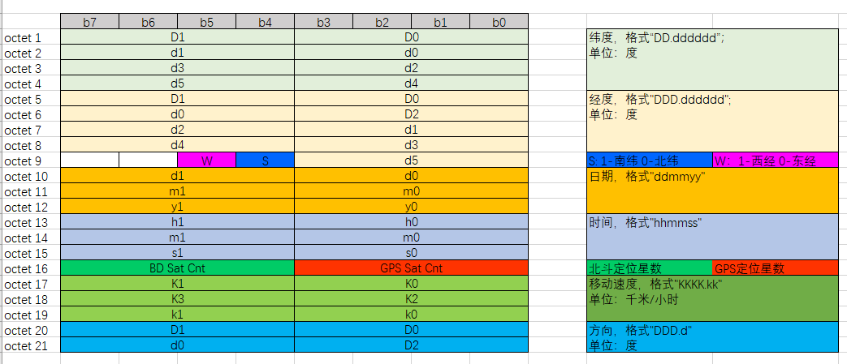

## Battery Data

|  |  |  |  |  |  |  |  |  |
| --- | --- | --- | --- | --- | --- | --- | --- | --- |
| 8 | 7 | 6 | 5 | 4 | 3 | 2 | 1 |  |
| Length | | | | | | | | octet 1 |
| Value | | | | | | | | Octet 2~ n |

Value定义如下：

|  |  |  |
| --- | --- | --- |
| 字段名称 | 长度 | 说明 |
| Battery Id | 4Bytes | 电池Id。见4.7 |
| Battery Status | 4 Bytes | 电池状态标识。见4.18 |
| Current | 2 Bytes | 当前电流。网络字节序。  有符号数，充电为正，放电为负，单位为0.1A。例如：0x005C表示充电电流为9.2A，0xFE85放电电流为37.9A。 |
| Cell Voltage List | LV | 电芯电压列表，见4.19 |
| BMS Temperature 1 | 1 Byte | BMS温度；有符号数，单位为摄氏度。 |
| BMS Temperature 2 | 1 Byte | 同上。 |
| Cell Temperature 1 | 1 Byte | 电芯温度；有符号数，单位为摄氏度。 |
| Cell Temperature 2 | 1 Byte | 同上 |
| Loop | 2 Bytes | 循环次数，无符号整数。 |
| Remaining Battery | 2 Bytes | 剩余电量，无符号整数，单位为0.1AH |
| Total Capacity | 2 Bytes | 电池总容量，无符号整数，单位为0.1AH |

## Battery Status

|  |  |  |  |  |  |  |  |  |
| --- | --- | --- | --- | --- | --- | --- | --- | --- |
| Rsv | Rsv | Rsv | Rsv | Rsv | Rsv | Rsv | Rsv | octet 1 |
| Rsv | Rsv | Rsv | Rsv | Rsv | Rsv | Rsv | Rsv | octet2 |
| Bit_15 | Bit_14 | Bit_13 | Bit_12 | Bit_11 | Bit_10 | Bit_9 | Bit_8 | octet 3 |
| Bit_7 | Bit_6 | Bit_5 | Bit_4 | Bit_3 | Bit_2 | Bit_1 | Bit_0 | octet 4 |

Bit16~Bit31：保留。

所有的标志位，0表示未发生（或已解除）对应事件，1表示已发生并且未解除对应事件。

|  |  |
| --- | --- |
| Bit_0 | 充电 |
| Bit_1 | 充饱 |
| Bit_2 | 充电过流 |
| Bit_3 | 电芯过压 |
| Bit_4 | 放电 |
| Bit_5 | 短路 |
| Bit_6 | 放电过流 |
| Bit_7 | 电芯欠压 |
| Bit_8 | 电芯侦测线开路 |
| Bit_9 | 温感侦测线开路 |
| Bit_10 | 电芯温度过高 |
| Bit_11 | 电芯温度过低 |
| Bit_12 | BMS温度过高 |
| Bit_13 | 启用租赁 |
| Bit_14 | 禁止充电（来自工控或云端） |
| Bit_15 | 禁止放电（来自工控或云端） |
| Bit_16~31 | 保留 |

## Cell Voltage List

|  |  |  |  |  |  |  |  |  |
| --- | --- | --- | --- | --- | --- | --- | --- | --- |
| 8 | 7 | 6 | 5 | 4 | 3 | 2 | 1 |  |
| Length | | | | | | | | octet 1 |
| Voltage 1 | | | | | | | | octet 2~3 |
| Voltage 2 | | | | | | | | octet 4~5 |
| … | | | | | | | | … |
| Voltage n | | | | | | | | octet 2n~2n+1 |

Voltage i：表示第i个电芯的电压，长2Bytes，为无符号整数，单位为mV。

## BMS Service Control

|  |  |  |  |  |  |  |  |  |
| --- | --- | --- | --- | --- | --- | --- | --- | --- |
| Bit_7 | Bit_6 | Bit_5 | Bit_4 | Bit_3 | Bit_2 | Bit_1 | Bit_0 | octet 1。功能掩码，见4.21 |
| Bit_7 | Bit_6 | Bit_5 | Bit_4 | Bit_3 | Bit_2 | Bit_1 | Bit_0 | octet 2。功能码，见4.22 |
| Report Period | | | | | | | | octet 3~4。上报间隔，当功能掩码的Bit_0=1时，该字段才存在。见4.21 |

注：Report Period是条件存在字段，当功能掩码的Bit_0为1时，Report Period字段才存在。

## Function Mask

功能掩码：所有的8个标志位，0表示不对相应的功能进行设置，1表示对相应的功能进行设置；功能掩码的每个标志位定义如下表：

|  |  |
| --- | --- |
| Bit_0 | 上报间隔。0~不设置上报间隔，字段“Report Period”不存在；1~设置上报间隔，字段“Report Period”存在。 |
| Bit_1 | 租赁功能。0~不设置租赁功能，此时功能码的Bit_1无效；1~设置租赁功能，此时功能码的Bit_1有效，BMS会根据功能码的Bit_1的取值来设置相应的功能。 |
| Bit_2 | 禁止充电 |
| Bit_3 | 禁止放电 |
| Bit_4 | 数据查询。0~不查询电池数据，此时应答消息不携带电池数据；1~查询电池数据，对应的应答消息需要携带电池数据。 |
| Bit_5~7 | 保留 |

## Function Code

功能码：每一位表示一项功能的设置命令，只有当对应的掩码位为1时功能位才有效；功能码的每个bit的功能定义如下：

|  |  |
| --- | --- |
| Bit_0 | 无意义 |
| Bit_1 | 0~禁止租赁；1~启用租赁 |
| Bit_2 | 0~允许充电；1~禁止充电 |
| Bit_3 | 0~允许放电；1~禁止充电 |
| Bit_4 | 无意义 |
| Bit_5~7 | 保留 |

## Report Period

上报周期，长2字节，表示Battery Information Report的上报周期；单位为秒，如果值为0表示关闭周期上报功能。

## Power Off Command

关机指令，长1字节；0x03表示云端收到消息，电池可以自动关机了；其余数字一律认为时无效值。

## Position Period

定位跟踪上报周期，单位为10秒。

0表示关闭周期性位置上报功能。

## Position Distance

位置移动上报距离门限，当电池移动距离相对于上一次上报的位置超过此门限时，电池要向服务器上报位置信息。

## Protocol Version

接口协议版本，当前固定为0x10。

## MID

模块索引ID，长度4字节；一个系统下的模块MID必须唯一，全系统统一分配，每个模块在工厂生产阶段就确定其唯一的MID。

## Rssi

无线信号接收强度。字段长1Byte，无符号整数，单位为(-dbm)；加入Rssi字段的值为140，那么其信号强度为-140dbm。0x00和0xFF都是无效值。

## Client Battery Serial Number

|  |  |  |  |  |  |  |  |  |
| --- | --- | --- | --- | --- | --- | --- | --- | --- |
| 8 | 7 | 6 | 5 | 4 | 3 | 2 | 1 |  |
| Length of Client Battery Serial Number | | | | | | | | octet 1 |
| 序号内容 | | | | | | | | octet 2~n |

电池编号ID，字符串格式，最长为32个字符。

## Bluetooth Address

模块的蓝牙MAC地址，6字节

## MACI

本协议不支持此字段.

## Static Feature Config

静置特性配置，其定义如下：

|  |  |  |  |  |  |  |  |  |
| --- | --- | --- | --- | --- | --- | --- | --- | --- |
| 8 | 7 | 6 | 5 | 4 | 3 | 2 | 1 |  |
| Length | | | | | | | | octet 1 |
| Value | | | | | | | | Octet 2~ n |

Value取值如下：

|  |  |  |  |  |  |  |  |  |
| --- | --- | --- | --- | --- | --- | --- | --- | --- |
| 8 | 7 | 6 | 5 | 4 | 3 | 2 | 1 |  |
| Flag | | | | | | | | Octet 1 |
| Vibration Sensitivity | | | | | | | | Octet 2 [C] |
| Static Detect Timer | | | | | | | | Octet 3~4 [C] |
| Sleep Timer | | | | | | | | Octet 5 ~6 [C] |

Flag：0~关闭静置功能，1~启动静置功能。

[C] Static Detect Timer：静置的检测时间，单位为秒。

[C] Vibration Sensitivity: 震动感应灵敏度，取值1~5，1-最灵敏，5-最不灵敏。

[C] Sleep Timer：静置的休眠时长，此定时器超时后，则醒来给网络发心跳包（也就是电池状态报告消息）。

注：Flag=1时，Static Detect Timer、Vibration Sensitivity和Sleep Timer字段才存在。

当前版本可以忽略该字段的处理。

## Forbidden Timer

网络拥塞禁止模块接入定时器，单位为秒，长2字节。

## Static Request

静置请求。

0~无静置请求

1~有静置请求

## Static Command

静置命令。

0~不允许静置

1~允许静置

## Redirection Address

|  |  |  |  |  |  |  |  |  |
| --- | --- | --- | --- | --- | --- | --- | --- | --- |
| 8 | 7 | 6 | 5 | 4 | 3 | 2 | 1 |  |
| Length | | | | | | | | octet 1 |
| Port | | | | | | | | octet 2~3 |
| IP | | | | | | | | octet 2 |
| octet 3 |
| … |
| octet n |

Length：

|  |  |
| --- | --- |
| Length | 说明 |
| 6 | 对应于IPv4 |
| 18 | 对应于IPv6 |
|  |  |

## Algorithm Switch

每个bit表示一个开关，其定义如下：

B7B6B5B4B3B2B1B0

|  |  |
| --- | --- |
|  |  |
|  |  |
|  |  |
|  |  |
|  |  |
|  |  |

|  |  |  |  |  |  |  |  |  |
| --- | --- | --- | --- | --- | --- | --- | --- | --- |
| 8 | 7 | 6 | 5 | 4 | 3 | 2 | 1 |  |
| Length | | | | | | | | octet 1 |
| Port | | | | | | | | octet 2~3 |
| IP | | | | | | | | octet 2 |
| octet 3 |
| … |
| octet n |

Length：

|  |  |
| --- | --- |
| Length | 说明 |
| 6 | 对应于IPv4 |
| 18 | 对应于IPv6 |
|  |  |

## Position Config

|  |  |  |  |  |  |  |  |  |
| --- | --- | --- | --- | --- | --- | --- | --- | --- |
| 8 | 7 | 6 | 5 | 4 | 3 | 2 | 1 |  |
| Length | | | | | | | | octet 1 |
| Value | | | | | | | | Octet 2~ 4 |

Value定义如下：

|  |  |  |
| --- | --- | --- |
| 字段名称 | 长度 | 说明 |
| Report period | 2 Bytes | 定位周期上报定时器时长，单位秒，0表示关闭定位周期上报功能。 |
| Position distance | 2 Bytes | 移动上报门限，单位米，0表示关闭移动上报功能。 |

## Satellite Required

|  |  |  |  |  |  |  |  |  |
| --- | --- | --- | --- | --- | --- | --- | --- | --- |
| 8 | 7 | 6 | 5 | 4 | 3 | 2 | 1 |  |
| Length | | | | | | | | octet 1 |
| Value | | | | | | | | Octet 2~ 4 |

Value定义如下：

|  |  |  |
| --- | --- | --- |
| 字段名称 | 长度 | 说明 |
| Required on Move | 1 Byte | 移动时，要求的最低定位星数 |
| Required on Static | 1 Byte | 静止时，要求的最低定位星数。 |

## Position Information List

|  |  |  |  |  |  |  |  |  |
| --- | --- | --- | --- | --- | --- | --- | --- | --- |
| 8 | 7 | 6 | 5 | 4 | 3 | 2 | 1 |  |
| Length | | | | | | | | octet 1 |
| Value | | | | | | | | Octet 2~ 4 |

Value定义如下：

|  |  |  |
| --- | --- | --- |
| 字段名称 | 长度 | 说明 |
| Position Information 1 | 1 Byte | 第一个位置点，见4.16。 |
| Position Information 2 | 1 Byte | 第二个位置点，见4.16。 |
| …. |  |  |

列表最大为10个位置信息。

## BMS Info

|  |  |  |  |  |  |  |  |  |
| --- | --- | --- | --- | --- | --- | --- | --- | --- |
| 8 | 7 | 6 | 5 | 4 | 3 | 2 | 1 |  |
| Length | | | | | | | | octet 1 |
| Value | | | | | | | | Octet n |

Value定义如下：

|  |  |  |  |  |  |  |  |  |
| --- | --- | --- | --- | --- | --- | --- | --- | --- |
| 8 | 7 | 6 | 5 | 4 | 3 | 2 | 1 |  |
| BMS Vendor | | | | Material | | | | Octet1 |
| Serial Size | | | | | | | | Octet2 电芯串数 |
| Software Version | | | | | | | | Octet3 软件版本 |
| Hardware Version | | | | | | | | Octet4 硬件版本 |
| PCB Part1 | | | | | | | | Octet5 PCB板号 |
| PCB Part2 | | | | | | | | Octet6 PCB板号 |
| PCB Part3 | | | | | | | | Octet7 PCB板号 |

PCB板号，直接设置为0即可，这是CLY协议特有的字段，其它BMS可以不用这字段（赋值为0即可）。

## MOD Info

GPS通信模块信息

|  |  |  |  |  |  |  |  |  |
| --- | --- | --- | --- | --- | --- | --- | --- | --- |
| 8 | 7 | 6 | 5 | 4 | 3 | 2 | 1 |  |
| Length | | | | | | | | octet 1 |
| Value | | | | | | | | Octet n |

Value定义如下：

|  |  |  |  |  |  |  |  |  |  |  |  |  |  |
| --- | --- | --- | --- | --- | --- | --- | --- | --- | --- | --- | --- | --- | --- |
| 8 | 7 | | 6 | | 5 | | 4 | | 3 | 2 | | 1 |  |
| Mod Vendor | | | | | | | | | | | | | Octet1模块厂家 |
| Model | | | | | | | | | | | | | Octet2模块型号 |
| Base Version | | | | | | | | | | | | | Octet3固件版本号 |
|  | |  |  |  | |  | |  | | BU | MU | | Octet4能力指示 |
| customer | | | | | | | | | | | | | Octet5-6  客户编号 |

Mod Vendor：模块厂家。

0:EXX，1:YXX，2:BXX，…。

Model：模块型号

Base Version：基线版本或固件版本

MU：是否支持模块远程升级

BU：是否支持BMS远程升级

Customer：客户编号

0:SW，1:ZXX，2:TXX，3:HXX，4QXX，…。

## BCD编码

|  |  |  |  |  |  |  |  |  |
| --- | --- | --- | --- | --- | --- | --- | --- | --- |
| 8 | 7 | 6 | 5 | 4 | 3 | 2 | 1 |  |
| Digit2 | | | | Digit1 | | | | 1 Byte |
| Digit4 | | | | Digit3 | | | | 2 Byte |
| … | | | | | | | |  |
| Digit_n+1 | | | | Digit_n | | | | (n+1)/2 Byte |

Digit取值0~9，如果数字个数为奇数，则最后一个Digit_n+1填0xF（也即十进制的15）。

# 定时器、常量

## 电池侧

|  |  |  |  |  |
| --- | --- | --- | --- | --- |
| 定时器编号 | 定时器值 | 启动条件 | 停止条件 | 超时处理 |
|  |  |  |  |  |
| T101 | 5秒 | 电池发送“Registration Request”消息后启动。 | 收到“Registration Accept / Reject”时停止。 | 如果注册请求发送和重发次数小于N101，则重发注册请求消息；否则，释放连接，延迟一段时间（建议半个小时）后再重新获取服务器地址，再重新发起注册流程。 |

|  |  |
| --- | --- |
| 常量名称 | 默认值 |
|  |  |
| N101 | 3次 |

## 网络侧

|  |  |  |  |  |
| --- | --- | --- | --- | --- |
| 定时器编号 | 定时器值 | 启动条件 | 停止条件 | 超时处理 |
| T102 | 5秒 | 服务器发送Registration Accept消息后启动。 | 收到Registration complete消息时停止。 | 如果“Registration Accept”发送和重发次数小于N102，则重发“Registration accept”；否则，注册失败，拆连接。 |
| T201 | 5秒 | 服务器发送“BMS Service Command”消息后启动。 | 收到“BMS Service Command Ack”消息时停止。 | 如果“BMS Service Command”发送和重发次数小于N201，则重发“BMS Service Command”消息；认为终端不可达，拆开连接。 |
| T202 | 5秒 | 向电池发送“Position Command”消息后启动。 | 收到“Position Command Ack”时停止。 | 如果“Position Command”发送和重发次数小于N202，则重发“Position Command”消息；否则，流程失败，失败后如何操作由网络实现决定。 |
| T203 | 5秒 | 向电池发送“Software Update Push”消息后启动。 | 收到“Software Update Push Ack”时停止。 | 如果“Software Update Push”发送和重发次数小于N203，则重发“Software Update Push”消息；否则，流程失败，失败后如何操作由网络实现决定。 |

|  |  |
| --- | --- |
| 常量名称 | 默认值 |
| N102 | 1次 |
| N201 | 3次 |
| N202 | 3次 |
| N203 | 3次 |